ЗАНЯТТЯ-КОНСУЛЬТАЦІЯ ДЛЯ БАТЬКІВ ПЕРШОКЛАСНИКІВ
«ХАРАКТЕР ТА ЕМОЦІЇ НАШИХ ДІТЕЙ»
МЕТА: сформувати у батьків загальне уявлення про природу емоцій; навчити їх створювати умови, що сприяють зняттю психоемоційного напруження, тривожності у дітей.
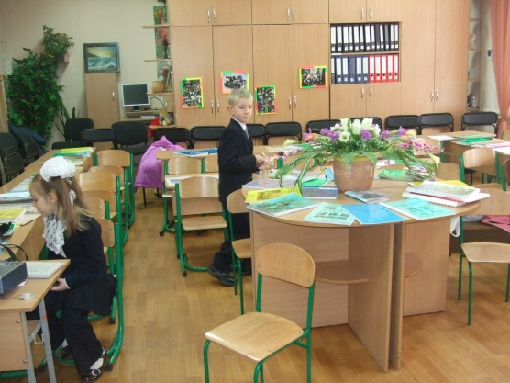
Форма проведення: дискусія в стилі ток-шоу.
Присутні: ведуча ток-шоу, вчителі, першокласники, батьки, психолог, лікар.

ХІД ЗАНЯТТЯ
Ведуча. Сьогодні наш урок особливий — до нас у гості завітали психолог, лікар.
Уявіть собі світ, яким він є сам по собі, без вашої оцінки. У цілому світі все буде однаковим, уся сукупність предметів і явищ не матиме смислу, характеру, виразу і перспективи.
Чи можна уявити світ без радощів і страждань, задоволень і розчарувань, зрештою, без любові та ненависті? К.Ушинський зауважував: «Ничто – ни слова, ни мысли, ни даже поступки наши, не выражают так ясно и верно нас самих, как наши чувствования: в них слышен характер не отдельной мысли, не отдельного решения, а всего содержания души нашей...».
- Про що йдеться?
- Що таке емоції?
Пропоную висловитися із запропонованої теми розмови запрошеним гостям.
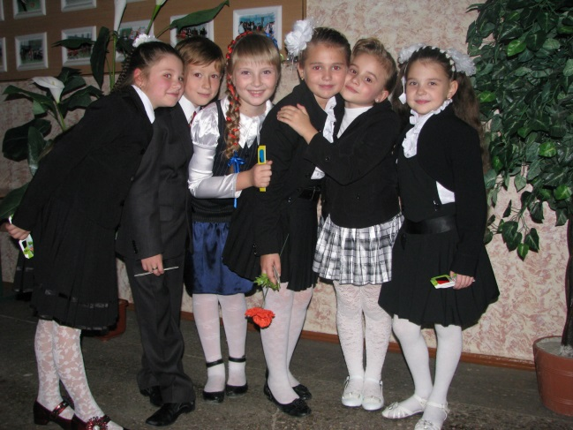
Психолог. Емоції – це сигнали людині про те, задоволені чи не задоволені її потреби.
Лікар. Емоції – суб'єктивні переживання стану та поведінки людини. Встановлено, що здоров'я людини залежить від її емоційного стану, точніше – від настрою.
Ведуча. А тепер пропоную поговорити про таку емоцію як гнів. Наші далекі предки зганяли свою агресію та гнів, полюючи на мамонтів, або воюючи один з одним. Стрибали через вогнище, спалювали опудала. Згодом зняти емоційне напруження їм допомагало водіння хороводів, проведення вечорниць, традиційних свят з танцями та хоровим співом, потішки, примовки, прислів’я, колискові, гра на народних інструментах, тісне спілкування з природою, праця на землі.
Глядач. Дуже хороший спосіб «випустити пару» – що-небудь кидати, метати або бити. Це і у нас закладено на підсвідомому рівні.
Психолог. Допомогти дітям доступним способом висловити гнів, а педагогу без перепон провести заняття може так звана «Торбинка для криків. (Як варіанти – «Склянка для криків», чарівна труба «Крик» тощо). На початку уроку кожна дитина може підійти до «Торбинки для криків» та якнайголосніше покричати в неї. Таким чином вона «позбавляється» свого крику під час заняття. Після заняття діти можуть «забрати» свій крик назад. Зазвичай у кінці уроку діти зі сміхом залишають вміст «Торбинки» вчителю на пам’ять.
(Ведучий запрошує у центр вчителя і дитину, які повторюють прийом на практиці)
Такий прийом можна використовувати тоді, коли дитина обурена, розгнівана, схвильована чи просто не може розмовляти з вами спокійно. Домовтеся з дитиною про те, що, доки в неї в руках є «Торбинка для криків», вона може кричати, пищати в неї скільки завгодно, скільки їй необхідно. Але коли вона покладе чарівну торбинку, то буде розмовляти з тими, хто є довкола неї, спокійним голосом під час обговорення подій. («Торбинку для криків» можна виготовити з будь-якого матер’яного мішечка, бажано пришити до нього зав’язки, щоб мати можливість «закрити» всі крики під час нормальної розмови. «Торбинку» слід зберігати у певному місці та не використовувати задля інших цілей. Якщо під рукою немає мішечка, то можна зробити «баночку криків», бажано з кришкою, але після цього не використовувати її задля інших цілей).
Лікар. Хочу порекомендувати батькам легкі м’ячики, які дитина може кидати в мішень, м’які подушки, які розгнівана дитина може жбурляти, бити, резинові молотки, якими можна щосили бити по стінах та по підлозі, газети, які можна жмакати та кидати, не боячись щось розбити чи зруйнувати, - усі ці предмети можуть сприяти зниженню емоційної та м’язової напруги, якщо навчити дітей користуватися ними в екстремальних ситуаціях.
Ведуча. За результатами численних досліджень сьогодні прояви дитячої агресії, що супроводжуються лихослів’ям, є однією з найрозповсюдженіших форм порушення поведінки, з якими мають справу дорослі – батьки, вчителі, вихователі, психологи. До цих порушень належать вибухи дратівливості, неслухняність, надмірна активність, жорстокість.
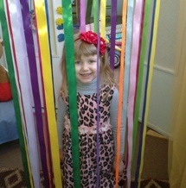
Психолог. У більшості дітей спостерігається пряма і непряма вербальна агресія – від скарг та агресивних фантазій до прямих образ і погроз. Багатьом дітям притаманна змішана фізична агресія – як непряма ( пошкодження чужих іграшок, одягу однолітків), так і пряма (діти б’ють однолітків, кусаються, плюються тощо. Така агресивна поведінка завжди ініціативна, активна, іноді навіть небезпечна для оточення, а тому потребує грамотної корекції.
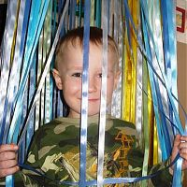
Вчитель. Я хочу поділитись досвідом щодо такої проблеми. Для того, щоб створити умови, що сприяють зняттю психоемоційного напруження, тривожності у дітей, профілактиці агресивних проявів у їхній поведінці, вихованню у них моральних якостей, віри у добро і здійснення бажань. Це може бути «сухий дощ». Зробити його легко: береться великий обруч, до нього прив’язуються різнокольорові стрічки, довжина яких має сягати майже підлоги та прикріплюється до стелі.
«Сухий дощ» сприяє поліпшенню настрою, активізації роботи нервової системи, відновленню душевної рівноваги. Сором’язливим, несміливим, невпевненим у собі дітям необхідно проходити крізь стрічки певного кольору, або – від фіолетового до червоного. Гіперактивних, агресивних дітей заспокоює проходження від червоного до фіолетового кольорів.
Ведуча. Переходимо до практичної частини нашого засідання.
(Діти і батьки повертаються один до одного. На столиках – обладнання для тренінгу)
Психолог. Пропоную деякі вправи з комплексу тренінгових занять: «Як приборкати власних драконів»
Вправа № 1 «Емоційний стан»
За допомогою смайликів діти демонструють свій настрій до початку тренінгу.
Вправа № 2 Психотехніка «Я не люблю…»
Спрямована на формування вміння усвідомлювати власні пріоритети поведінки і виражати свої почуття. Дитина бере маму (батька) за руку говорить своїй про те, що вона не любить.
Наприклад: «Я не люблю коли мене обманюють, кричать на мене, карають фізично, коли ображають менших, знущаються над тваринами…»
Вправа № 3«Як виглядає наша кривда»
Обладнання: пластикові стаканчики.
Дітям пропонується зім’яти стаканчики.
Психолог. Стаканчики це ті люди,які потерпають від вашої кривди. Чи подобається вам вигляд стаканчиків? Те саме переживають води яких ви ображаєте, приносити їм моральний або фізичний біль. Я вам пропоную полагодити стаканчики. Чи вдалося полагодити стаканчик? Те саме відбувається и з людськими душами-до кінця не можемо їх зцілити. Давайте будемо обачними у своїх вчинках і цінувати душі один одного!
Ведуча 2. Які існують способи керування емоціями?
Глядач. Я пропоную елементарний спосіб зниження емоційного напруження. Це вийти на свіже повітря, пройтись по стежині поміж дерев, присісти на пеньочку.
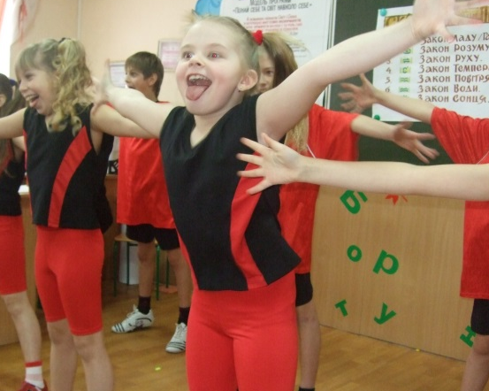
Глядач. Я маю інший спосіб - переключитися на інший вид діяльності, прийняти прохолодний душ.
Лікар. Для дорослого – це прекрасні способи керування емоціями, але для дітей вони не зовсім підходять. Я пропоную для усіх – і дорослих, і їх дітей
зробити дихальну гімнастику.

Вправи "погончики"
Станьте прямо, стисніть кулачки на рівні пояса (не вище). На кожен різкий галасливий вдих носом різко викидайте руки перед собою, розчепіривши пальці. Плечі напружені, руки витягнуті в струнку. Видих, як і в попередній вправі, відбувається сам по собі. Робимо 8 таких вдихів-видихів і 5 хвилинну паузу (відпочивайте і опускайте руки). Знову ж вісім разів в чотири прийоми, разом 32 рази. Якщо у вас при перших коротких вдихах закрутилася голова, сядьте і виконайте цю вправу сидячи. Якщо вас повело в сторону - нічого страшного, відпочиньте 10 секунд. Легке запаморочення говорить про те, що кора головного мозку почала насичуватися киснем і судини, які не звикли до такої кількості кисню, видали спазм.
Вправи "насос"
Стати рівно, але не прямо, а так, як ніби злегка кланяєтеся вперед. Кисті рук не повинні стосуватися колін. Якщо ви перенесли травму голови, хребта, і у вас ряд хвороб, таких як глаукома, катаракта, зміщення хребців, камені в нирках, в печінці, сечовому міхурі, нахилятися сильно не треба. Отже, короткий як бавовна вдих, в цей час нахиляйтеся і викидайте руки трохи вперед, розчепіривши пальці (руки до колін не доходять). Спина кругла, голова опущена, шию не тягнути. Видих відбувається сам по собі. Частота така ж, як і в попередніх вправах.
Ведуча. На закінчення нашої зустрічі хочеться процитувати слова американського психолога Дейла Карнегі. У книжці «Як завоювати друзів і вплинути на людей» він так описує цю емоцію: «Вона нічого не коштує, та багато дає. Вона збагачує тих, хто її отримує, і не робить біднішими тих, хто її дарує. Вона триває мить, а в пам'яті іноді зостається назавжди, її неможливо купити, випросити, позичити чи вкрасти, бо сама по собі вона нічого не варта, поки її не віддали!».
Ви здогадалися, про що йдеться? Тоді подаруйте її мені. Так, це посмішка. Саме вона може залагодити конфлікт чи непорозуміння, саме вона допомагає під час знайомства чи ділової зустрічі і просто покращує настрій тим, хто її отримав, і тим, хто її подарував.
Дякую всім за участь у дискусії.

